～～～～～～菜 单～～～～～～
凉菜
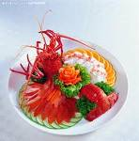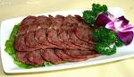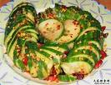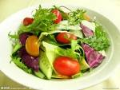
拼盘 45元 五香牛肉 15元 酸辣黄瓜 8元 蔬菜色拉 12元

炒菜
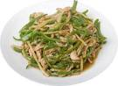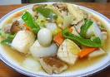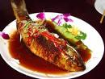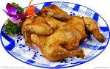
青椒肉丝 15元 八宝菜 18元 糖醋鱼 30元 香酥鸡 45元
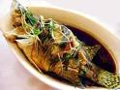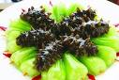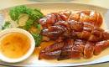
清蒸桂鱼 时价 红烧海参 120元 北京烤鸭 50元

汤类
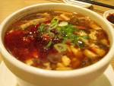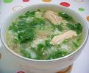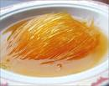
酸辣汤 20元 三鲜汤 18元 鱼翅汤 100元

饮料
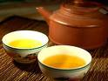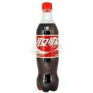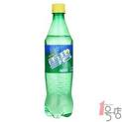
乌龙茶 10元 菊花茶 5元 可口可乐 8元 雪碧 8元
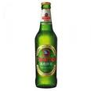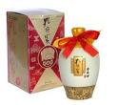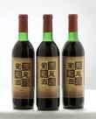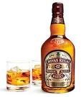
啤酒 18元 白酒 60元 葡萄酒 35元 威士忌 150元
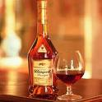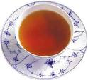
白兰地 250元 咖啡 24元 红茶 10元

主食
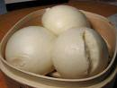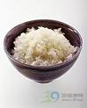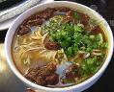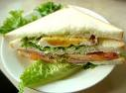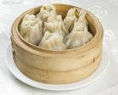
馒头 3元 米饭 2元 面条 5元 三明治 12元 烧麦 8元
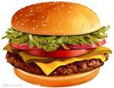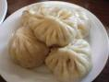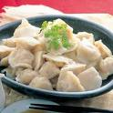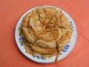
汉堡包 18元 包子 7元 饺子 16元 烙饼 12元

传 票
 | 价格 | 数量 |  | 价格 | 数量
拼盘 | 45元 |  | 乌龙茶 | 10元
五香牛肉 | 15元 |  | 菊花茶 | 5元
酸辣黄瓜 | 8元 |  | 可口可乐 | 8元
蔬菜色拉 | 12元 |  | 雪碧 | 8元
青椒肉丝 | 15元 |  | 啤酒 | 18元
八宝菜 | 18元 |  | 白酒 | 60元
糖醋鱼 | 30元 |  | 葡萄酒 | 35元
香酥鸡 | 45元 |  | 威士忌 | 150元
清蒸桂鱼 | 时价 |  | 白兰地 | 250元
红烧海参 | 120元 |  | 咖啡 | 24元
北京烤鸭 | 50元 |  | 红茶 | 10元
酸辣汤 | 20元 |  | 馒头 | 3元
三鲜汤 | 18元 |  | 米饭 | 2元
鱼翅汤 | 100元 |  | 面条 | 5元
包子 | 7元 |  | 三明治 | 12元
饺子 | 16元 |  | 烧麦 | 8元
烙饼 | 12元 |  | 汉堡包 | 18元

